**🚀Actividad 1: Crear una presentación en Padlet con los siguientes temas:**

1. ¿Qué es el software y cuáles son sus tipos?
2. Diferencias entre software de sistema, de aplicación y de programación
3. Principales lenguajes de programación
4. Fases del ciclo de vida del software
5. Metodologías tradicionales vs. metodologías ágiles
6. Roles en un equipo de desarrollo de software
7. Requisitos funcionales y no funcionales
8. Técnicas de recolección de información en proyectos de software
9. Diagramas de flujo como herramienta de análisis
10. UML: significado y utilidad en proyectos de software
11. Diagramas de casos de uso
12. Historias de usuario y su importancia en proyectos ágiles
13. Herramientas colaborativas más usadas en desarrollo de software
14. Control de versiones: concepto y ejemplos (Git, GitHub, GitLab)
15. Importancia de la documentación técnica en proyectos
16. Principales riesgos en el desarrollo de software
17. Ejemplos de software exitoso y su impacto en la sociedad
18. La importancia del testing en el desarrollo de software
19. Prototipos: qué son y para qué sirven
20. Diferencias entre frontend y backend en desarrollo de software
21. Interfaces gráficas de usuario (GUI) y su evolución
22. Principios básicos de la programación orientada a objetos
23. La importancia de la calidad del software
24. Introducción a bases de datos y su rol en el software
25. Principales modelos de ciclo de vida del software (cascada, incremental, espiral, ágil)
26. Buenas prácticas de programación
27. Ética y responsabilidad en el desarrollo de software
28. Tendencias actuales en desarrollo de software (IA, nube, apps móviles, IoT)
29. El futuro del desarrollo de software: retos y oportunidades
30. La importancia de la ciberseguridad en el desarrollo de software

**🚀Actividad 2: Transforma el Conocimiento en Imágenes**

**Objetivo:**

Investigar y sintetizar la información de los temas asignados, representándolos de forma visual y atractiva en infografías creadas en Canva.

* Crear una infografía por tema.
* La infografía debe contener:
* Título claro del tema.
* 8 ítems con íconos o gráficos.
* Texto explicativo corto para cada item.
* Colores y tipografía consistentes.

**📌 10 Temas Clave para Infografías en Canva**

1. ¿Qué es el software y cuáles son sus tipos?
2. Fases del ciclo de vida del software
3. Metodologías tradicionales vs. metodologías ágiles
4. Roles en un equipo de desarrollo de software
5. Requisitos funcionales y no funcionales
6. UML: significado y utilidad en proyectos de software
7. Control de versiones: concepto y ejemplos (Git, GitHub, GitLab)
8. La importancia del testing en el desarrollo de software
9. Principales modelos de ciclo de vida del software (cascada, incremental, espiral, ágil)
10. La importancia de la ciberseguridad en el desarrollo de software

**🚀Actividad 3: Codificación**

En codepen codifica el siguiente proyecto:

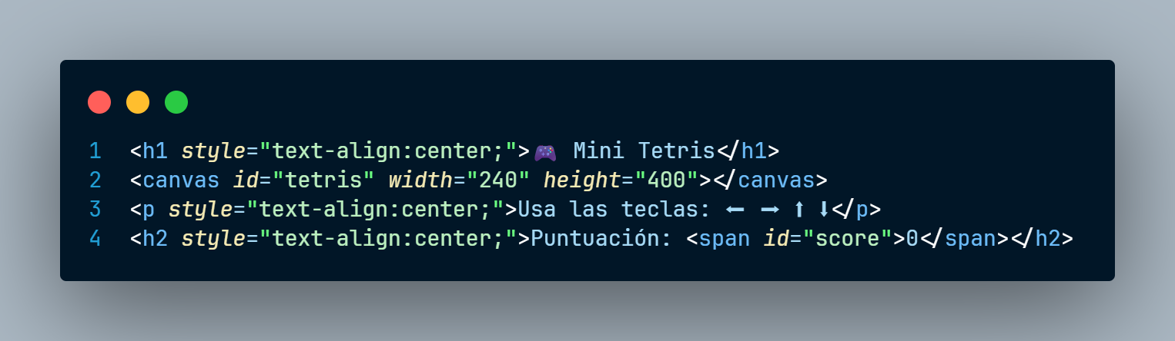**HTML**

**CSS**

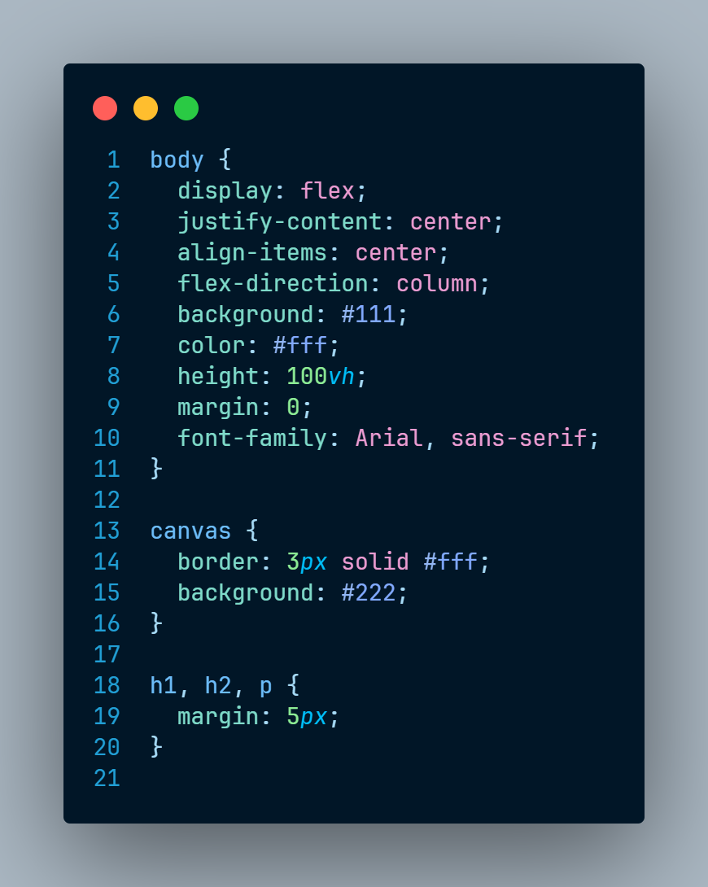

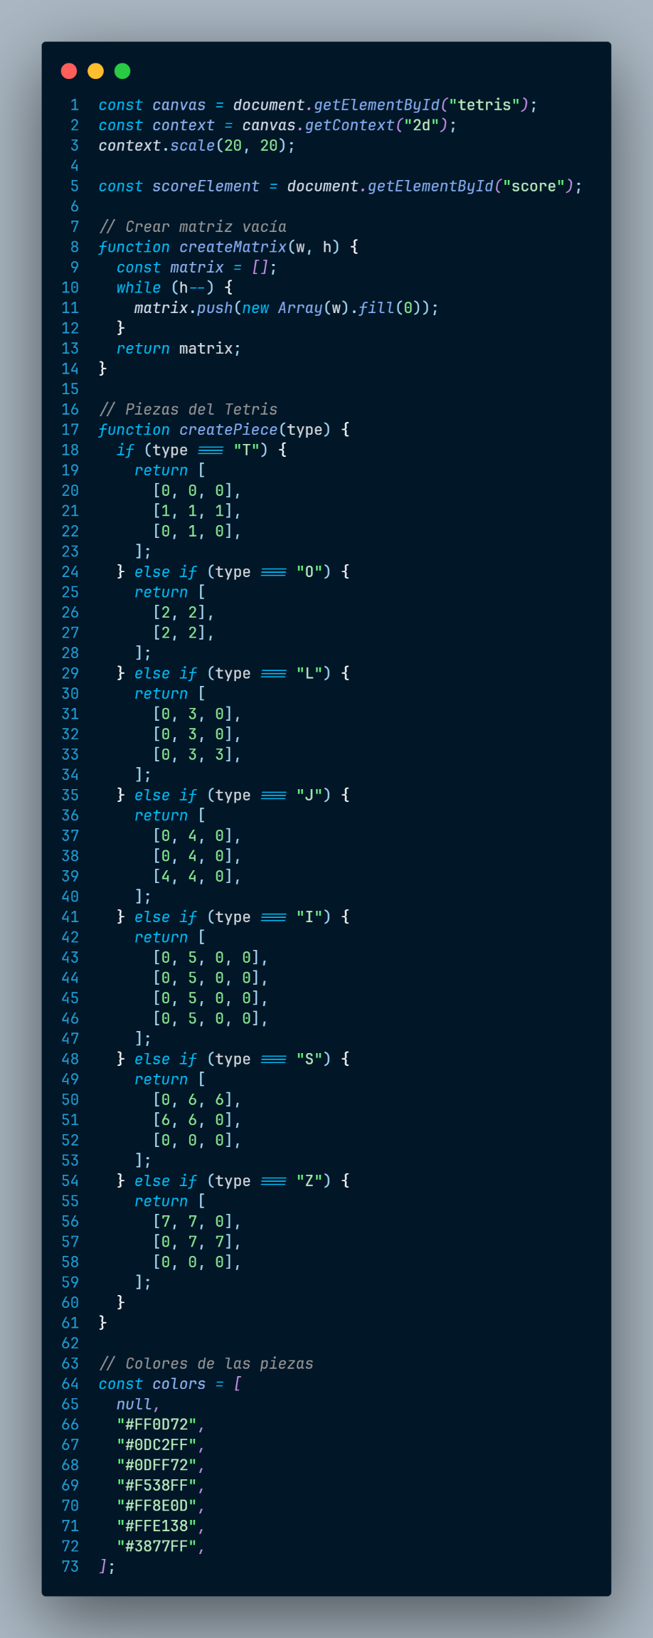**JS**

